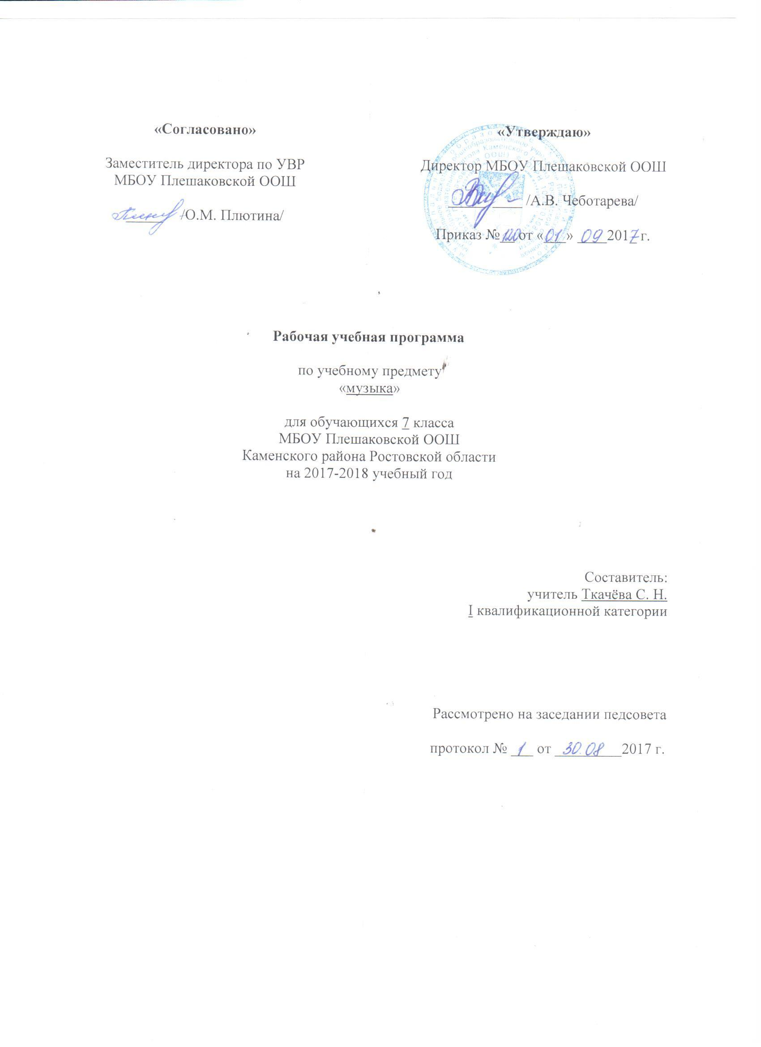

2.ПОЯСНИТЕЛЬНАЯ ЗАПИСКА
Рабочая программа по музыке составлена на основе авторской программы по музыке и в соответствии с утверждённым производственным календарём. Программа рассчитана на 33 часа.
Рабочая программа по музыке составлена на основании следующих нормативно-правовых документов:
- Федеральный Закон «Об образовании в Российской Федерации» (от 29.12. 2012 № 273-ФЗ).
- Учебный план МБОУ Плешаковской ООШ на 2017 – 2018 учебный год.
- Положение о порядке разработки и утверждения рабочих программ учебных предметов, курсов МБОУ Плешаковской ООШ на 2017 – 2018 учебный год.
- Авторской программы по музыке, ориентированной на учебник, обеспечивающий процесс обучения (Искусство. Музыка :Учеб.для 7 кл. общеобразоват. организаций. / Т. И. Науменко, В. В. Алеева.М: Дрофа, 2014)

3.ПЛАНИРУЕМЫЕ РЕЗУЛЬТАТЫ ОСВОЕНИЯ ПРЕДМЕТА

В области личностных результатов:
- развитие музыкально-эстетического чувства, проявляющегося в эмоционально-ценностном, заинтересованном отношении к музыке;
- совершенствование художественного вкуса, устойчивых предпочтений в области эстетически ценных произведений музыкального искусства;
- овладение художественными умениями и навыками в процессе продуктивной музыкально-творческой деятельности;
- наличие определенного уровня развития общих музыкальных способностей, включая образное и ассоциативное мышление, творческое воображение;
- приобретение устойчивых навыков самостоятельной, целенаправленной, содержательной музыкально-учебной деятельности;
- сотрудничество в ходе реализации коллективных творческих проектов, решения различных музыкально-творческих задач.
В области метапредметных результатов:
- анализ собственной учебной деятельности и внесение необходимых корректив для достижения запланированных результатов;
- проявление творческой инициативы и самостоятельности в процессе овладения учебными действиями;
- размышление о воздействии музыки на человека, ее взаимосвязи с жизнью и другими видами искусства;
- использование разных источников информации; стремление к самостоятельному общению с искусством и художественному самообразованию;
- определение целей и задач собственной музыкальной деятельности, выбор средств и способов ее успешного осуществления в реальных жизненных ситуациях;
- применение полученных знаний о музыке как виде искусства для решения разнообразных художественно-творческих задач;
- наличие аргументированной точки зрения в отношении музыкальных произведений, различных явлений отечественной и зарубежной музыкальной культуры;
- общение, взаимодействие со сверстниками в совместной творческой деятельности.
В области предметных результатов:
- понимание главных особенностей содержания и формы в музыке, осознание их органического взаимодействия;
- умение определить характерные черты музыкального образа в связи с его принадлежностью к лирике, драме, эпосу и отражение этого умения в размышлениях о музыке;
- умение находить взаимодействия между жизненными явлениями и их художественными воплощениями в образах музыкальных произведений;
- умение находить взаимодействия между художественными образами музыки, литературы и изобразительного искусства (с учетом критериев, представленных в учебнике);
- осмысление характера развития музыкального образа, проявляющегося в музыкальной драматургии;
- понимание художественно-выразительных особенностей музыкальных форм (период, двухчастная форма, трехчастная форма, рондо, вариации, сонатная форма);
- проявление навыков вокально-хоровой деятельности- исполнение двухголосных произведений с использованием различных консонирующих интервалов, умение вслушиваться в аккордовую партитуру и слышать ее отдельные голоса.

4. СОДЕРЖАНИЕ ПРЕДМЕТА
№ п/п | Тема | Количество часов
1 | Вводный урок | 1
2 | Содержание и музыка | 3
3 | Каким бывает музыкальное содержание | 4
4 | Музыкальный образ | 3
5 | О чём рассказывает музыкальный жанр | 4
6 | Что такое музыкальная форма | 3
7 | Виды музыкальных форм | 7
8 | Музыкальная драматургия | 6
 | Итого | 33

5. ТЕМАТИЧЕСКОЕ ПЛАНИРОВАНИЕ
№ п/п | Перечень разделов (тем) | Кол-во час | Дата |  | Причина корректировки
 |  |  | По плану | По факту
1 | О единстве содержания и формы в художественном произведении. | 1 | 04.09
Тема 1: «Содержание в музыке»
2 | Музыку трудно объяснить словами. | 1 | 11.09
3 | Что такое музыкальное содержание. | 1 | 18.09
4 | В чем состоит сущность музыкального содержания. | 1 | 25.09
Тема 2: «Каким бывает музыкальное содержание»
5 | Музыка, которую можно объяснить словами. | 1 | 02.10
6 | Ноябрьский образ в пьесе П. И. Чайковского. | 1 | 09.10
7 | Восточная тема у Н. Римского—Корсакова: «Шехеразада». | 1 | 16.10
8 | Когда музыка не нуждается в словах. | 1 | 23.10
Тема 3: «Музыкальный образ»
9 | Лирические образы в музыке. | 1 | 13.11
10 | Драматические образы в музыке. | 1 | 20.11
11 | Эпические образы в музыке. | 1 | 27.11
Тема 4: «О чём рассказывает музыкальный жанр»
12 | «Память жанра». | 1 | 04.12
13 | Такие разные песни, танцы, марши. | 1 | 11.12
14 | Такие разные песни, танцы, марши. | 1 | 18.12
15 | Такие разные песни, танцы, марши. | 1 | 25.12
Тема 5: «Что такое музыкальная форма»
16 | «Сюжеты» и «герои» музыкального произведения. | 1 | 15.01
17 | Художественная форма – это ставшее зримым содержание. | 1 | 22.01
18 | Художественная форма – это ставшее зримым содержание. | 1 | 29.01
Тема 6: «Виды музыкальных форм»
19 | Почему музыкальные формы бывают большими и малыми. | 1 | 05.02
20 | Музыкальный шедевр в шестнадцати тактах (период). | 1 | 12.02
21 | О роли повторов в музыкальной форме. | 1 | 19.02
22 | Два напева в романсе М. Глинки «Венецианская ночь»: двухчастная форма. | 1 | 26.02
23 | «Ночная серенада» Пушкина-Глинки: трёхчастная форма. | 1 | 05.03
24 | Многомерность образа: форма рондо. | 1 | 12.03
25 | Образ Великой Отечественной войны в «Ленинградской» симфонии Д. Шостаковича: вариации. | 1 | 19.03
Тема 7: «Музыкальная драматургия»
26-27 | О связи музыкальной формы и музыкальной драматургии. | 2 | 02.04  09.04
28-29 | Музыкальный порыв. | 1 | 16.04  23.04
30 | Развитие образов и персонажей в оперной драматургии. | 1 | 07.05
31. | Диалог искусств: «Слово о полку Игореве» и опера «Князь Игорь». | 1 | 14.05
32. | Диалог искусств: «Слово о полку Игореве» и опера «Князь Игорь». | 1 | 21.05
33. | Развитие музыкальных тем в симфонической драматургии | 1 | 28.05

